任务九 直流电动机的控制
教师： 课型： 课时： 授课班级 ： 授课时间：

教学重点：1、他励直流电动机启动控制电路的工作原理。
2、他励电动机正反转控制电路的工作原理。
3、他励电动机能耗制动的原理和控制电路的工作原理。

教学难点：1、他励电动机串接电阻降压启动电路的安装方法。
2、他励电动机单向启动、能耗制动电路的安装方法。
3、他励电动机控制电路常见故障检修。

教学内容：
直流电动机较交流电动机而言，结构比较复杂，成本较高，电刷、换向器易损坏。但是，直流电动机可以在大范围内平滑的调速，可频繁启动、制动与反转，有较强的过载能力，便于自动化控制，所以目前在工业生产中得到了广泛的应用。如高精度机床、造纸机等，电动自行车可以说人们是很熟悉的了。
知识链接1 直流电动机的分类
直流电动机根据励磁方式的不同，可分为他励、并励、串励、复励四种。如图5-43所示，他励直流电动机的电枢绕组M与励磁绕组各用一个电源；并励电动机的励磁绕组与电枢绕组并联共用一个电源；他励电动机的励磁绕组与电枢绕组串联；复励电动机既有并励，又有串励。本节重点阐述他励直流电动机的启动、调速、制动等，简单介绍并励直流电动机的控制。
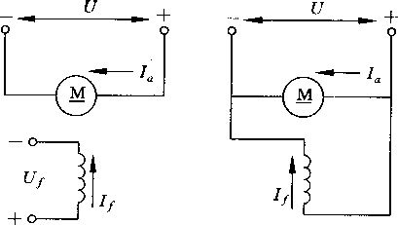
（a） （b）
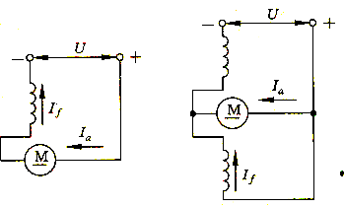
（c） （d）
图5-43直流电动机的励磁结构
知识链接2 他励直流电动机的启动
（一）直流电源
过去，直流电源常用交流电动机拖动直流发电机发电产生直流电源，这种方式生产直流电，结构复杂，效率较低。
目前大功率晶体管与晶闸管技术已较成熟，通过可控整流以及反馈控制，可以提供一个连续可调、输出稳定的直流电压。这种用于调速及稳定转速的技术使直流电动机在高新技术产业中得到了广泛的应用。
1、直流发电机
如图5-44所示，对于小功率的直流系统，在生产中常用三相异步电动机拖动直流发电机，为直流电动机或直流负载供电。这样的系统供电方便，使用寿命长，但体积较大，系统效率较低，需另配调速系统。
传动机构 调压电路
MM
交流电动机 直流发电机 直流电动机
图5-44 直流发电机系统
2、可控整流直流电源
如图5-45所示，在晶闸管可控整流直流电源电路中，改变电位器R_{p}的输出电阻，就可以改变触发脉冲到来的时间，即改变晶闸管的导通时间，从而改变输出电压。由于输出直流电压连续可调，这样就可以很方便地控制直流电动机的启动与调速。
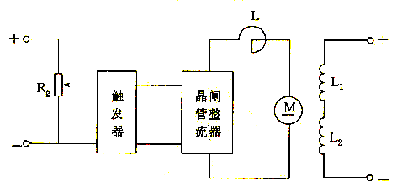
图5-45 晶闸管可控整流电路
（二）降压启动
如图5-45所示，R_{p}由小向大调节，就可改变触发脉冲输出的时间，使晶闸管的输出电压由小到大进行变化，从而实现降压启动的目的。启动时，R_{p}逐渐增加，U_{d}不断上升，电动机转速逐渐变快，一直调到额定电压为止，电动机额定运行。
（三）电枢绕组串电阻限流启动
如图5-46所示，在他励电动机的电枢绕组上串接电阻R₁、R₂可以起到限流降压启动的作用。
电路的工作原理如下：
1、合上电源开关QS、KT₁、KT₂时间继电器线圈得电，KT₁、KT₂常闭触头瞬时分断，锁住KM₂、KM₃线圈不得电。
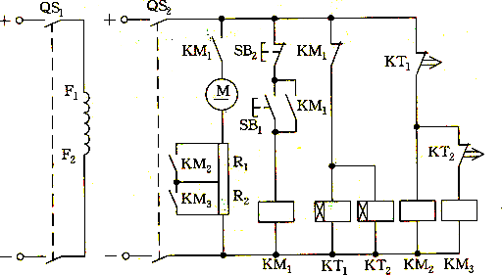
图5-46 他励直流电动机启动控制电路
2、启动：
主触头闭合电枢绕组串电阻启动
按下线圈得电 联锁触头分断联锁
自锁触头闭合准备短路启动电阻及自锁
3、短路电阻、
随着电动机的转速上升，时间的延续，常闭触头首先延时闭合，另自锁触头已闭合，使线圈得电，主触头闭合，电阻被短路。
随着电动机的转速继续上升，时间不断延续，常闭触头又延时闭合，使线圈得电，自锁触头闭合，电阻被短路，电动机进入额定运行状态。
4、停机：
按下停止按钮，线圈断电释放，然后、线圈也断电释放，电动机停机。、线圈得电，、常闭触头瞬时分断，为下次启动做准备。
由电路的工作原理可以知道，电路选择的是断电延时时间继电器。一方面它可以保证电动机启动时串接电阻、，另一方面它还实现了电动机正常运行时，时间继电器不工作。
最后要说明一点，他励电动机不得轻载或空载启动，否则，电动机转速会升至很高，因“飞车”而损坏电动机。他励电动机启动时，启动负载要大于0.2倍的额定负载。
知识链接3 正反转控制
他励电动机要改变转向，只要改变电枢绕组的电源极性即可。如图5-47所示，通过两付主触头、即能改变电枢绕组的电源极性。他励电动机的正反转控制电路是由正、反转及串电阻降压启动两部分组成的。串电阻降压启动前面已讲述过了，现在我们来分析正反转的控制原理。
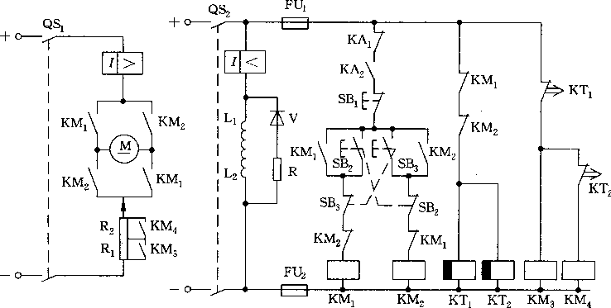
图5-47 他励电动机正反转控制电路
合上电源后，、线圈得电，、常闭触头分断。锁住、线圈；欠流继电器得电，常开触头闭合；以上两个动作为串电阻降压启动做准备。
正转启动：
主触头闭合电动机降压启动
按下复合按钮得电 自锁触头闭合自锁
联锁触头闭合联锁
联锁触头闭合、线圈失电电动机进入串电阻启动控制过程
停机：
按下停止按钮，线圈断电释放，电动机自然停机， 、线圈得电，、
常闭触头瞬时分断，为反转启动做准备。
反转启动：

主触头闭合电动机反转降压启动
按下复合按钮得电 自锁触头闭合自锁
联锁触头分断联锁
联锁触头分断、线圈失电电动机进入串电阻启动控制过程
停止运行：
按下停止按钮，（）线圈断电释放，电动机自然停机， 、线
圈得电，、线圈断电释放，为两次串电阻启动做准备。
分断电源开关、，及、线圈断电释放，所有继电器都不得恢复到断电状态。
改变他励电动机的励磁绕组的电源极性，也可以改变电动机的转向。但是，励磁绕组的匝数较多，电感较大，使励磁电流由正向电流过渡到反向励磁电流的时间较长，这样反向转矩建立的时间较长，这不利于迅速完成正反转控制，所以他励电动机一般不使用此种方法来控制电动机的正反转。
由于他励电动机的电感较大，停机断电时会产生很大的自感电动势，所以，他必须并联一个由大功率二极管与电阻R串联的放电回路。否则，很高的自感电动势会击穿励磁绕组或损坏其他电器。励磁绕组的停电自感电动势很大也是不能用改变励磁绕组极性来改变电动机转向的一个原因。
当电流过大时，过流电器的常闭触头分断，使电路得到自动保护，让电动机停机。
若电源电压过低，电流过小，欠电流继电器的常开触头会分断，使电路得到自动保护，让电动机停机。
知识链接4 他励直流电动机的能耗制动
1、他励直流电动机的能耗制动的原理
如图5-48所示，常开触头闭合，常闭触头分断时，电动机启动运转，此时电磁矩M与转速方向相同。
制动时，分断直流电源，同时常开触头分断，常闭触头重新闭合。此时励磁电流方向不变，电动机惯性运行，转向不变，电枢绕组与常闭触头及电阻构成回路。由电磁感应定律可知，电路中会产生感应电流，其方向与原电流相反，由此产生的电磁转矩也与原转矩相反。所以是一制动转矩，随着转速的不断减小，感应电流随之减小，当转速为零时，，，制动结束。
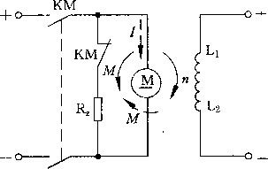
5-48 他励电动机能耗制动的原理图
2、单向运转能耗制动控制电路
如图5-49所示，单向运行能耗制动控制电路的工作原理如下：
启动：
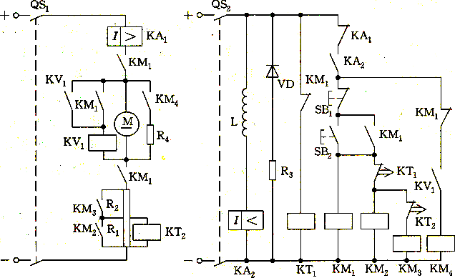
图5-49 他励电动机单向能耗控制电路
合上、，常开触头闭合，常闭触头瞬时分断，电动机就可以启动，其启动原理与他励电动机电枢绕组串电阻启动相似。不同之处是时间继电器的位置不同。当主触头闭合时，线圈得电，常闭触头瞬时断开，当主触头闭合时，线圈失电，常闭触头延时闭合，电动机启动结束，额定运行。
电动机额定运行时，电压继电器线圈得电，自锁触头闭合，联锁触头分断，线圈等待得电，为能耗制动做准备。
能耗制动：
按下停止按钮，分断，、、线圈断电释放。
主触头分断电动机惯性运行。
互锁触头闭合线圈得电主触头闭合电动机发电运行能耗制动电动机停转线圈断电释放。
最后分断，励磁绕组放电，全部工作结束。
操作分析 他励直流电动机的启动与能耗制动
（一）实习目的
1、掌握他励电动机串接电阻降压启动电路的安装方法。
2、掌握他励电动机单向启动、能耗制动电路的安装方法。
3、学会用万用表检测电路安装是否正确。
4、学会检修他励电动机控制电路的常见故障。
（二）实习器材
1、他励直流电动机起动控制电路（演示、模板）；
2、他励直流电动机单向运转能耗制动电路（演示、模板）；
3、他励直流电动机起动控制电路套件（两人一组）；
4、他励直流电动机单向运转能耗制动电路（两人一组）；
5、导线若干、常用工具一套，万用表、验电笔各一只。
注：若没有直流接触器，直流时间继电器，可用凉接触器、交流时间继电器，并用凉电来驱动控制电路。
（三）用万用表检测所有电气设备的好坏，若有坏的，修好或更换。
（四）调节时间继电器的延时时间，步骤“3”中的延时：约为3秒，约为6秒，
根据实际情况再进行修正。步骤“7”中的延时：约为3秒，约为2秒，根据实际情况再进行修正。
（五）画出他励直流电动机电枢串电阻降压启动的原理图，标上回路标号。
（六）根据原理图安装电路。
（七）用万用表检测电路。根据原理图对每一条支路进行单独测量（分断每一条支路的上端头即可进行单独测量）。
（八）通电试运行，根据启动情况调整时间继电器的延时时间。
（九）画出他励直流电动机单向运转、能耗制动的原理图，标出回路标号。
（十）检测相关电气设备的好坏，若有坏的，请修好或更换。
（十一）根据原理图安装电路。
（十二）用万用表检测电路，确保电路正确。
（十三）通电试运行，实时调整制动时间。
（十四）维修下列故障：
1、按下，电动机不能启动；
2、欠电流继电器有电流通过，但常开触头不闭合；
3、过电流继电器有电流通过，常闭触头已分断；
4、电动机制动已结束，但、主触头却没闭合。
（十五）注意事项
1、时间继电器延时调节应在安装前就调整好。
2、过流继电器、欠流继电器安装位置不能装错。
3、制动时，能耗电阻的电流应接近电枢额定电流的两倍。
（十六）完成实验报告

